Filmek

Jurassic Park

Jurassic Park 2 – Az elveszett világ

Jurassic Park 3.

Jurasswic World

Jurassic World: Bukott birodalom

Vissza a jövőbe

Vissza a jövőbe 2.

Vissza a jövőbe 3.

Star Wars I. rész: Bajlós árnyak

Star Wars II. rész: A klónok támadása

Star Wars III. rész: A Sith-ek bosszúja

Star Wars IV. rész: Egy új remény

Star Wars V. rész: A Birodalom visszavág

Star Wars VI. rész: A Jedi visszatér

Star Wars VII. rész: Az ébredő Erő

Star Wars VIII. rész: Az utolsó Jedik

Star Wars IX. rész: Skywalker kora

Zsivány Egyes – Egy Star Wars történet

Jumanji

Jumanji – Vár a dzsungel

Jumanji – A következő szint

Baywatch

Szellemírtók

Szellemírtók 2.

Szellemítók – Az örökség

Szellemírtók

Különben dühbe jövünk

…és megint dühbe jövünk

Nyomás utána!

Bűnvadászok

Kincs, ami nincs

Piedone, a zsaru

Banános Joe

Szuperzsaru

A Pogány Madonna

Csak semmi bánik

Az elvarázsolt dollár

Hamis a baba

James Bond: Dr. No

James Bond: Goldfinger

James Bond: Tűzgolyó

James Bond: Őfelsége titkosszolgálatában

James Bond: Az aranypisztolyos férfi

James Bond: A kém, aki szeretett engem

James Bond: Szigorúan bizalmas

James Bond: Polipka

James Bond: Shoda ne mond, hogy soha

James Bond: Halálvágta

James Bond: Halálos rémületben

James Bond: A magányos ügynök

James Bond: Aranyszem

James Bond: A holnap markában

James Bond: A világ nem elég

James Bond: Halj meg máskor

James Bond: Casino Royale

James Bond: A Quantum csendje

James Bond: Skyfall

007 Spectre – A Fantom visszatér

Éjszaka a múzeumban

Éjszaka a múzeumban 2.

Éjszaka a múzeumban – A fáraó titka

Reszkessetek betörők!

Reszkessetek betörők! 2. – Elveszve New Yorkban

Die Hard – Drágán add az életed!

Die Hard 2. – Még drágább az életed!

Die Hard 3. – Az élet mindig drága!

Die Hard 4. – Legdrágább az életed!

Die Hard 5. – Drágább, mint az életed!

Gyilkosság az Orient expresszen

2012

Twister

47 méter mélyen

47 méter mélyen 2.

Meg – Az őscápa

A miniszter félrelép

Robin Hood, a fuszeklik fejedelme

Bérgyilkos a szomszédom

Már megint bérgyilkos a szomszédom

Bérgyilkosék

Tűzgyűrű a lázadás

Sivatagi Show

Bad Boys – Mire jók a rosszfiúk?

Bad Boys 2. – Már megint a rossz fiúk

Krokodil Dundee

Krokodil Dundee 2.

Az őserdő hőse

A Jó, a Rossz és a Csúf

Winettou

Manitu bocskora

Pókember

Pókember 2.

Pókember 3.

A sötét lovag

A sötét lovag – Felemelkedés

Vasember

Vasember 2.

Vasember 3.

Bosszúállók

Bosszúállók: Ultron kora

Bosszúállók: Végtelen háború

Bosszúállók: Végjáték

A Hobbit: Váratlan utazás

A Gyűrűk Ura: A két torony

A kém

Johnny English

Johnny English újratöltve

Johnny English újra lecsap

RED

RED 2

Fák jú, Tanár úr!

Fák jú, Tanár úr! 2.

Fák jú, Tanár úr! 3.

Hupikék törpikék

Hupikék törpikék 2.

A nyolcadik utas: a Halál

Predator – A ragadozó

Indiana Jones és az elveszett frigyláda fosztogatói

Indiana Jones és a végzet temploma

Indiana Jones és az utolsó kereszteslovag

Indiana Jones és a kristálykoponya királysága

Sherlock Holmes

Sherlock Holmes 2. - Árnyjáték

Taxi

Taxi 2.

Taxi 3.

Taxi 4.

Taxi 5.

Titanic

Nanny McPhee – A varázsdada

Nanny McPhee és a nagy bumm

Charlie angyalai

Charlie angyalai: Teljes gázzal

Horrorra akadva

Horrorra akadva 2.

Horrorra akadva 3.

Horrorra akadva 4.

Horrorra akadva 5.

Need for Speed

Halálos iramban

Támadás a Fehér Ház ellen

Támadás a Fehér Ház ellen – London ostroma

Támadás a Fehér Ház ellen – A védangyal bukása

A Nemzet aranya

A Nemzet aranya – Titkok könyve

A Karib-tenger kalózai: A világ végén

Transformers: A kihalás kora

Űrdongó

Robin Hood, a tolvajok fejedelme

Hófehér és a vadász

A vadász és a jégkirálynő

Alkonyat

Sonic, a sündisznó

Forrest Gump

A rózsaszín párduc

A rózsaszín párduc 2.

Alvin és a mókusok

Harry Potter és a Titkok kamrája

Mesefilmek

Sport

Forma-1

foci, röpi, kosár, …

motorverveny

Nascar

Le-man

műkorcsolya

kerékpárverseny

jéghockey

VRC

TCR

Indycar

Természetfilmek

David Attenborough sorozatok

Élet a fagypont alatt

Sivatagi Show

Vad Magyarország

Bolygónk, a Föld

Sivatagi Show

Főző

Borbás Marcsi szakácskönyve

H1

Mozi1 Mozi2 Filmverzum

National History Channel

Series

Sport1

Fakanál

Frakk, a macskák réme

Kockásfülű nyúl

Thomas, a gőzmozdony

Tom & Jerry

Tom & Jerry - A diótörő varázsa

Szilveszter és Csőrike kalandjai

The Road Runner Show

Scooby Doo

Scooby Doo rémes karácsonya

Micimackó

Futrinka utca

Jégkorszak

Jégkorszak – Állati nagy karácsony

WALL-E

Hős6os

Agymanók

Vuk

Lúdas Matyi

Trollok

Kung fu Panda

A LEGO-Kaland

Tarzan

Jégvarázs

Shrek

Hupikék törpikék

Hupikék törpikék – Az elveszett falu

Így neveld a sárkányodat 1

L’ecsó

több részes karácsonyi katasztrófa/cápás Bud Spencer, Terence Hill/Csöpi Marvel JP/JW Star Wars Indiana Jones James Bond Humoros

Lecsapolt óceán

Knight Rider \*\*

Baywatch \*\*

X-akták

Világunk számokban

Agymenők

Stranger Things

Mr Bean

Sorozatok

Jurassic World: Krétakori tábor

Dinoszauruszok bolygója

Prehistoric Planet

Castle \*

Gyilkos elmék \*

Glades, tengerparti gyilkosságok \*

NCIS \*

Hawaii Five-O \*

Cobra 11 \*\*

Jóbarátok \*\*\*

Két pasi meg egy kicsi \*\*\*

A mi kis falunk \*\*\*

Autókereskedők A

Garázs varázs A

Family Guy

Rick and Morty

A Simpson család mese

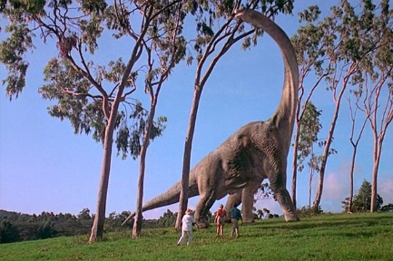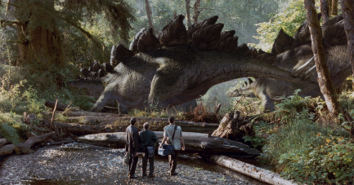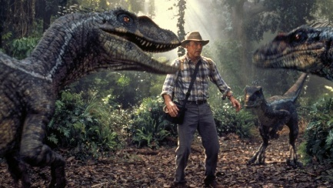 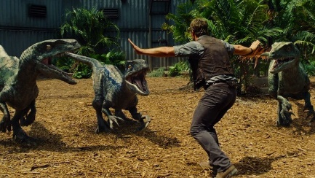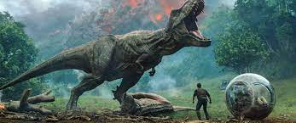 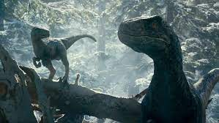 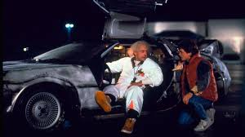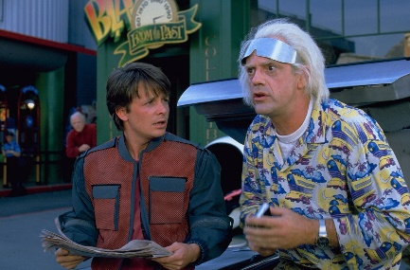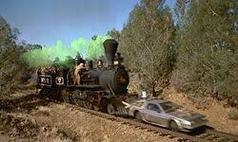  5 